2.5D 轴测图 -工业 建筑

应用，欢迎页

2.5D伪立体

三维有透视，近大远小

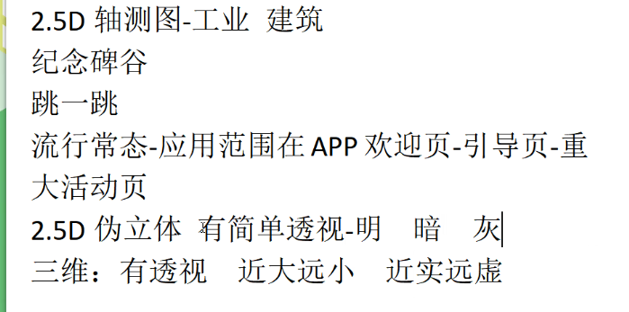

文件新建，预设详细信息 写名字

Web

1920\*1080

横幅，创建

文件存储，存储为，一样

存储默认把原来的覆盖掉，

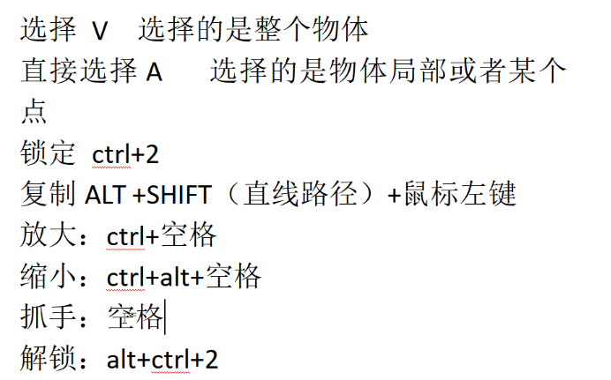

AI的工具，

快捷键 选择 V 整个物体

直接选择A 选择物体局部或者某个点

不透明度，更改不同透明度

锁定 ctrl+2

复制 alt + shift（直线路径） +鼠标左键

解锁alt+ctrl+2

只有全部解锁功能

对象点一下全部解锁

抓手空格

如果因为不保存后丢失，只能重做

效果 3D突出和斜角，预览，等角上方

不在一个平面上

选中所有的地基，路径查找器，联集

地基弱一点的颜色，底下的一个地方

文本文字工具 输入2023，ctrl A选中改一下

等角左方

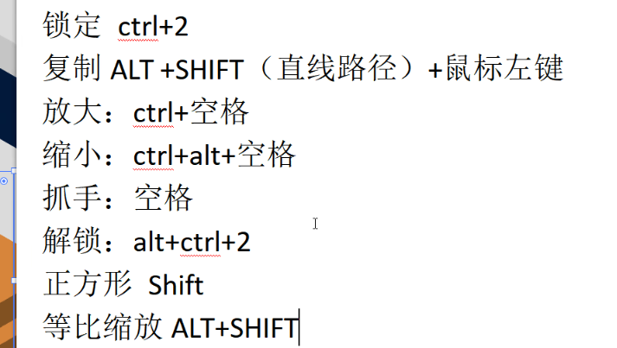

更多选项，小亮光点是小太阳，

等角 视角从上往下

固定每一次都从哪看，

按shift正方形

突出厚度增加厚度

等比缩放 alt+shift

按shift键等比例缩小

Ctrl+G编组

编辑

键盘快捷键

对象混合，混合选项，预览，指定的步数

右键并集，等角右方，确定

排序

编辑

首选项

选择和锚点显示

钢笔工具

按shift走直线

渐变，编辑

单击画图形

点到渐变工具上，右下角

线性渐变

空格键 抓手移动

隐藏ctrl+3

对象隐藏，所选对象

A直接选择工具

I吸管工具，吸颜色

Ctrl+空格＋鼠标左键放大

按shift可以多选

撞色，对比色的设计

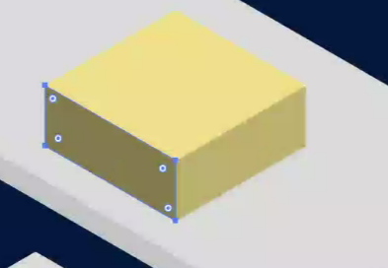

颜色

Alt加空白处，镜像工具，

对象扩展外观，垂直镜像做出来

Ctrl+c复制

原位置粘贴 ctrl+F

填充禁掉，描边留着，效果3D突出和斜角，等角左方，厚度1pt

CTRL+d快速复制快捷键

扩展外观，分组之后再进行镜像，不然没有反应，会乱掉

不圆，点圆角让它圆，

效果，扭曲，海洋波纹

合并联机

联集，窗口路径查找器

做一棵树

三角形的

编组，树干下边做一个圆角

车厢，车头

复制变成拐角，

等角左方，并集

40

对象扩展外观，将每个面可以单独扩展

车玻璃，ctrlc CTRL f

等角右方，厚度为0

车轱辘，选择效果，3D突出斜角，厚度为0确定，

两个复制一下，

三个之间减去顶层，把车轱辘往上一放

钢笔剪一下直接就剪掉

小蛮腰，画一个紫色的正圆，等角上方

厚度10

画两个圆，两个圆水平对齐居正

用钢笔工具绘制

按alt键点一下，把

网格工具，渐变

混合工具，混合，

网格工具填色，每点一个点填一个颜色

字体选择细了

光中间的往下拉一点

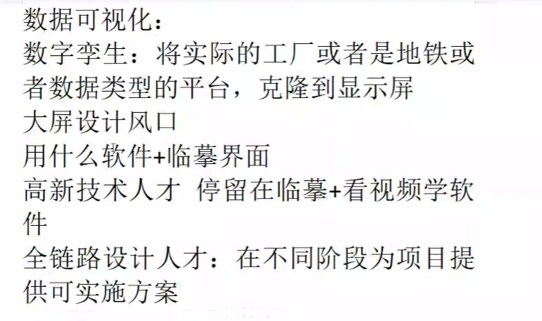

PS

Ctrl+r标尺

Ctrl+d取消选区

Ctrl+k首选项

Alt v e 新建参考线

先选区，再填充前景色 alt+delete

取消选区ctrl+d

Shift加下箭头移动：一次10px

按ctrl

字体 微软雅黑/黑体/宋体

Ctrl+j 复制图层

Alt加鼠标左键复制

Ctrl+t缩放

Crtl+分号隐藏参考线

先框选中再按ctrl 选择部分

Alt+空格+左键 缩小

色彩搭配

绿色 正常成功

黄色 警示

红色 警告

点第一个图层再点最后一个，全选正

按ctrl键点缩率图，获取所要的选区，隐藏，然后点图层

蒙版加在所要保留的部分上，扇形区域

在两个图形的图层之间按alt键，嵌进去

液化大一点300 画笔

脸部没有擦干净

合并图层，盖印（拍照）合并之后又复制了一遍Ctrl+alt+shift+e

css 美化，颜色，宽度，高度

img 放图片

js 放功能，或动画

html 框架结构

保存 ctrl+shift+s 全部保存，除了保存html还有css样式

注释ctrl+/

删除 ctrl+D

复制 ctrl+shift+r

换行 ctrl+回车

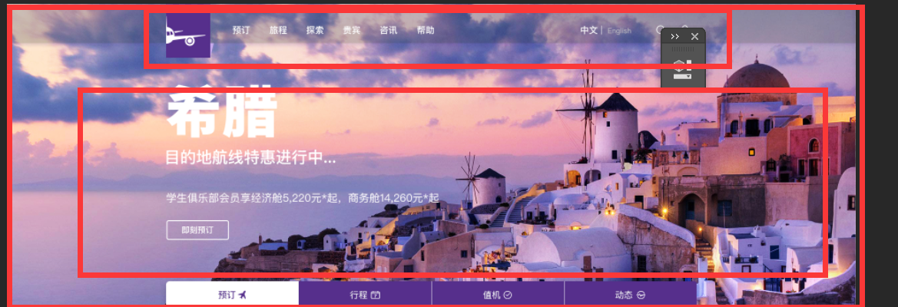

盒子套盒子

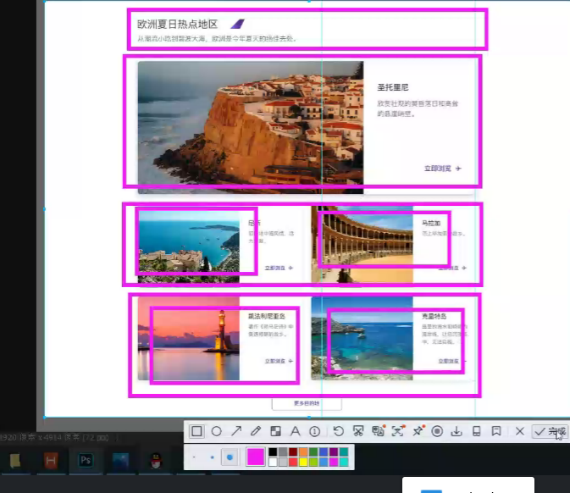

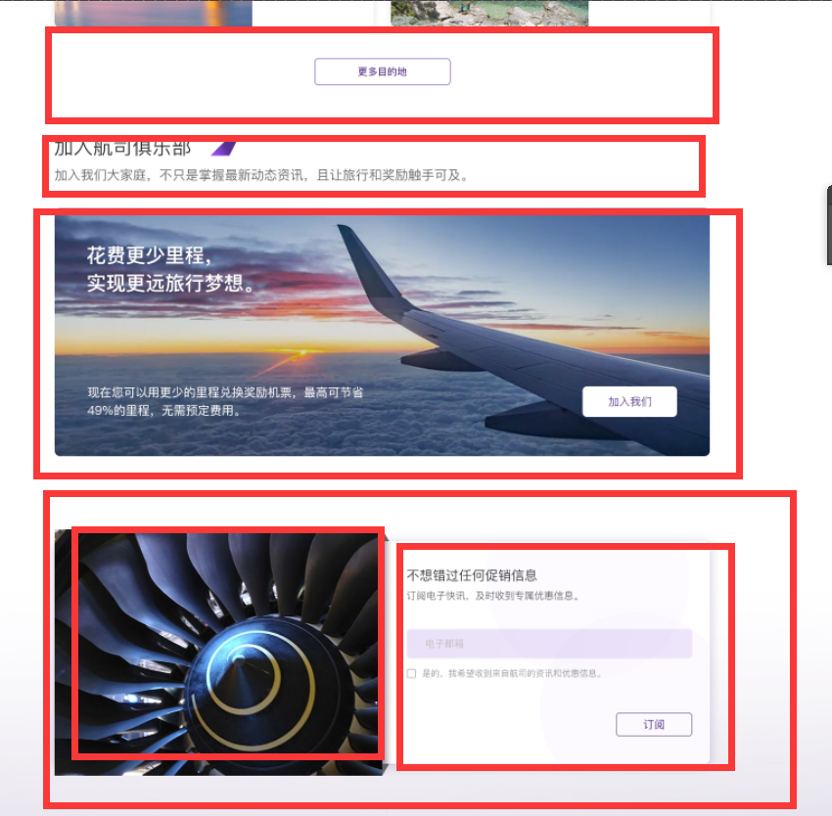

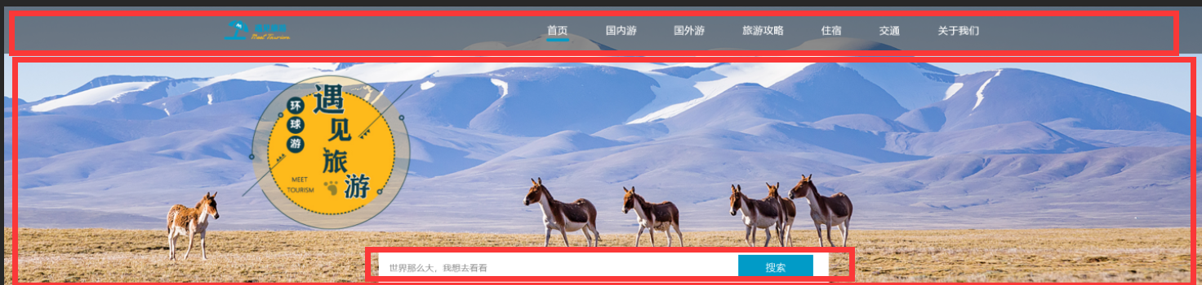

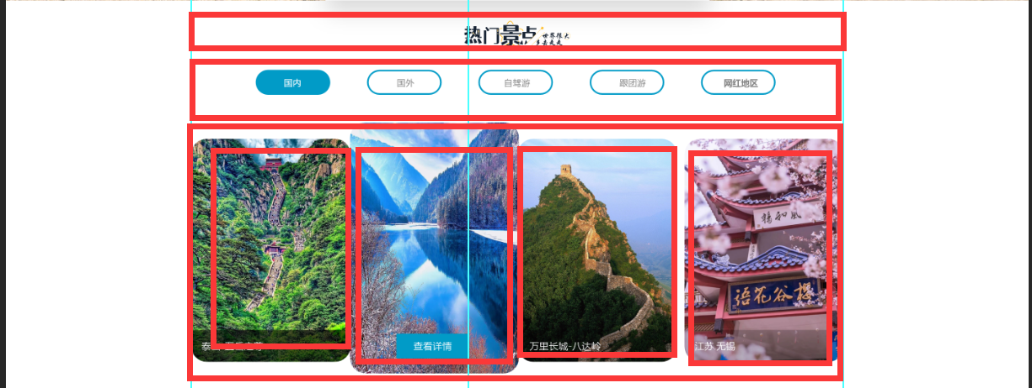

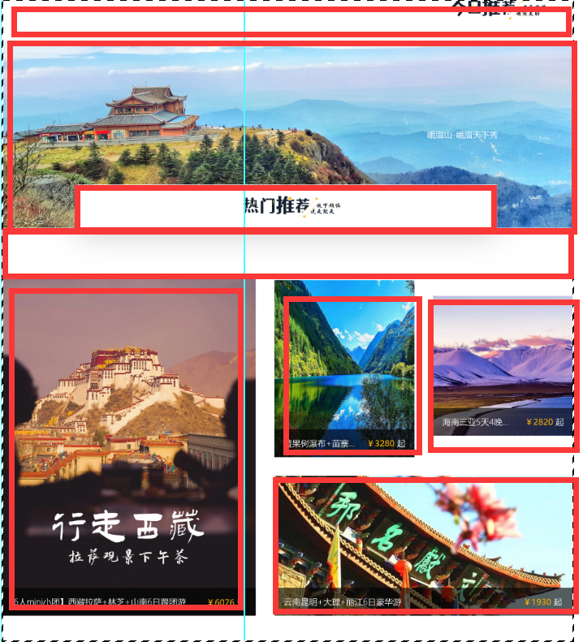

切片图片保存格式Png-24

所有用户切片

A链接

问题 2-4文本 box

加图片

Li 里面不用加浮动

直接用li: 所有的第一个li都会受到影响

所有的第一个li都会收到影响

每个li加一个float left

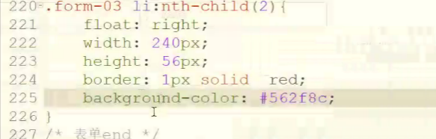

边框

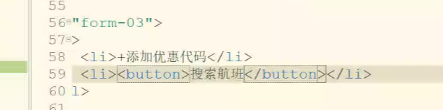

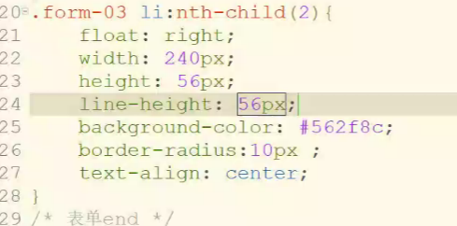

宽度加大

Li 不需要那个单独点

Li里面没有颜色

Alt+s+t 改变选区

做雪地图，精灵图

如何抠图